7. A piruvát sorsa; a citromsav-ciklus

A piruvát átalakulását és sorsát anaerob körülmények között az előző fejezetben már tárgyaltuk. Arról is volt szó, hogy a piruvát mitokondriummal rendelkező aerob sejtekben H+/piruvát szimporttal, aktív transzporttal jut át a mitokondrium belső membránján (a külső membránon pórusok vannak, ott szinte minden, a metabolizmus során ismertetett intermedier akadály nélkül átdiffundál) (7-1. ábra).

7-1. ábra

7.1. A piruvát dehidrogenáz

A bejutott piruvát a mitokondriumon belül a piruvát-dehidrogenáz (PDH) segítségével alakul tovább. Ez egy óriási multimer enzimkomplex, mérete a riboszómáéhoz hasonló. E1, E2 és E3 monomerek szorosan egymás mellett találhatóak benne, hogy a piruvát átalakulásának intermedierjei gyorsan alakulhassanak tovább, ne híguljanak fel, és ne indulhassanak be más reakcióutak (7-2. ábra).

7-2. ábra
http://2.bp.blogspot.com/-ZMVPlA2IG_o/T1xLwjd2oSI/AAAAAAAAAUk/LhmdRy14VmA/s640/Regulation+of+pyruvate+dehydrogenase+complex_2.jpg
2013.04.11.

7.1.1. Az enzimkomplex működése

Az E₁-es enzim a piruvát dekarboxiláz; segítségével a piruvát végéből lehasad egy szén-dioxid, a maradék két-szénatomos (hidroxietil-) csoportot az enzim tiamin-pirofoszfát része (prosztetikus csoport) köti meg (7-3. ábra). Ezt a részt aztán átveszi az E₂ enzim (dihidrolipoil-transzacetiláz) liponsavat tartalmazó prosztetikus csoportja, és mint acetil-csoportot szállítja a koenzim-A-ra (7-4. ábra). A keletkezett acetil-KoA kerül majd be a citrátkörbe. A dihidrolipoil-transzacetiláz enzim liponsav része ezután redukált állapotba kerül; a keletkezett tiol-csoportokat (-SH) vissza kell oxidálni, hogy újabb acetilcsoportot tudjon felvenni az E₁ enzimtől. Ez az oxidáció az E₃ enzim (dihidrolipoil dehidrogenáz) segítségével történik; a FAD prosztetikus csoportjára kerülnek az elektronok, ahonnan NAD-ra transzportálódnak, hogy a FAD ismét tudjon elektronokat felvenni (7-5. ábra). A keletkezett NADH majd a mitokondriális elektrontranszport-láncba adják le az elektronjaikat. Az enzimkomplex működési mechanizmusát a 7-6. ábra foglalja össze. Az E3 rész univerzális működése miatt több más enzimkoplexnek is tagja; ilyen például a citrátkörben működő α-ketoglutarát-dehidrogenáz és az elágazó láncú aminosavak lebontásánál működő dehidrogenáz is.

7-3. ábra

7-4. ábra

7-5. ábra

7-6. ábra
http://openi.nlm.nih.gov/detailedresult.php?img=3022059_jcbn11-005FRf05&query=the&fields=all&favor=none&it=none&sub=none&sp=none&req=4&simCollection=1618947_MI2006-19307.006&npos=57&prt=3
2012.12.21.

A piruvát dekarboxilációja irreverzibilis lépés, de gerincesekben (emberben) még annál is több: ezután a lépés után a maradék két-szénatomos acetil-csoport már soha többé nem alakulhat vissza semmiféle glikolitikus intermedierré, bármennyi energia kerülne is a rendszerbe. Növényekben az acetilcsoportból is keletkezhetnek glikolitikus intermedierek; ez a később ismertetendő glioxalát-ciklusban történik meg.

7.1.2. Az enzimkomplex szabályozása

Mivel emberben a piruvát acetil-KoA-vá alakulása fontos elkötelező lépés, természetesen nagyon szigorú többszintes szabályozási mechanizmus kontrollálja a komplex működését. Az E₂ és E₃ alegységek allosztérikusan szabályozódnak; mindkét esetben az adott részreakcióban szerepet játszó szubsztrát aktivál (E₂ esetén a HS-KoA, E₃ esetén a NAD), míg a termék gátol (E₂ esetén az acetil- és a zsíracil- KoA, E₃ esetén a NADH).
Az E₁ részek szabályozása kovalens módosítással valósul meg. Ekkor a PDH-kináz ATP terminális foszfátját felhasználva foszforilálja, ezáltal inaktiválja a piruvát karboxilázt. Maga a PDH-kináz is szabályozódik allosztérikusan: ADP és piruvát gátolják (hadd történjen csak meg a piruvát→Ac-KoA átalakulás), míg NADH és Ac-KoA aktiválják (van elég termékünk, nem szükséges több). Ugyanakkor a PDH-foszfatáz is szabályozódik: májban az inzulin jelpálya aktiválódása, izomban Ca²⁺-felszabadulás következtében aktiválódik, ezáltal elősegítve a piruvát lebomlását (7-7. ábra).

7-7. ábra

Összefoglalva elmondhatjuk, hogy a piruvát-dehidrogenáz működését végső soron alacsony energiatöltöttségű állapot (alacsony NADH/NAD, ATP/ADP, acil-KoA/HS-KoA arány) aktiválja, magas energiatöltöttségű állapot (magas NADH/NAD, ATP/ADP, acil-KoA/HS-KoA arány) pedig gátolja.

7.2. Az acetil-KoA sorsa; a citrát-ciklus

7.2.1. A citrátkör reakciói

Az acetil-koenzim-A egy irreverzibilis reakcióban oxálacetáttal reagál; ekkor citromsav és HS-KoA keletkezik. Ez tekinthető a citrátkör első lépésének (ha egyáltalán beszélhetünk egy körfolyamat során ilyenről). A reakciót a citrát-szintáz enzim katalizálja (7-8. ábra).

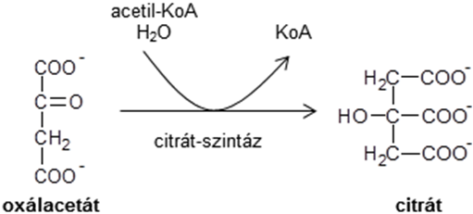

7-8. ábra

Ezután a citrát az akonitáz enzim segítségével egy instabil intermedieren (cisz-akonitát) keresztül átrendeződik, izocitrát lesz belőle (7-9. ábra).

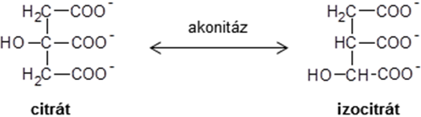

7-9. ábra

A következő irreverzibilis reakcióban az izocitrátból lehasad egy CO₂, közben redukáló ekvivalens (NADH) és α-ketoglutarát keletkezik. A reakciót az izocitrát-dehidrogenáz enzim katalizálja (7-10 ábra).

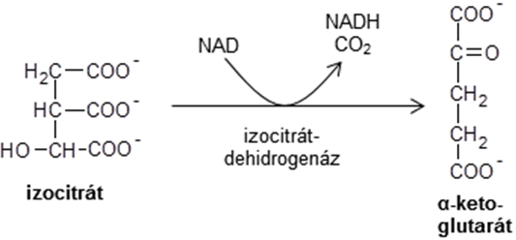

7-10. ábra

Ezután következik a citrátkör harmadik és egyben utolsó irreverzibilis lépése: Az α-ketoglutarát is elveszít egy CO₂-t, két hidrogént elvisz a redukáló ekvivalens (NAD), ráadásul egy nagyenergiájú tioészter kötésben (szukcinil-KoA) is sikerül még energiát raktározni. (7-11. ábra). Ahogy korábban említettük, a katalizáló α-ketoglutarát-dehidrogenáz enzimkoplex működése és felépítése nagyon hasonló a piruvát-dehidrogenázhoz; olyannyira, hogy az E3 alegységük ugyanaz a fehérje.

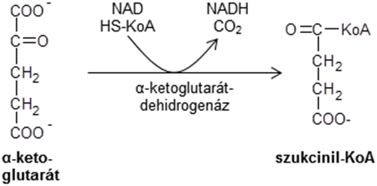

7-11. ábra

Az ezt követő folyamatok már mind reverzibilisek. A következő reakcióban a tioészter kötés energiája konvertálódik foszfo-anhidriddé. A szukcinil-KoA-szintetáz enzim anorganikus foszfátot irányít a GDP-re, miközben a szukcinil-KoA szukcináttá és KoA-vá hidrolizál. A keletkező GDP foszforilcsoportját átadhatja majd az ADP-nek. Ez a kapcsolt reakciók katalízisének egyik legszebb példája, szubsztrátszintű foszforiláció (7-12. ábra). Az enzimekről szóló fejezetünkben a reakciót már bemutattuk.

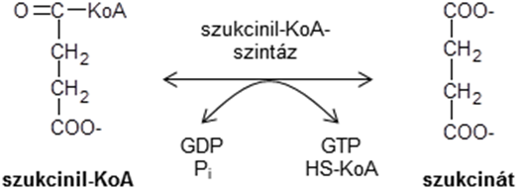

7-12. ábra

A következő enzimkomplex a mitokondrium belső membránjában van, II-es komplexnek is hívjuk. Neve szukcinát-dehidrogenáz; működése során FAD prosztetikus csoportja elektronokat transzportál a szukcinátról a mitokondriális elektrontranszport-láncba, miközben telítetlen transz-fumarát keletkezik (7-13. ábra).

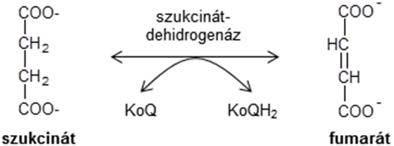

7-13. ábra

A fumarát vizet vesz fel, és fumaráz enzim segítségével maláttá alakul (7-14. ábra).

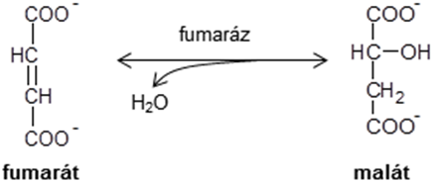

7-14. ábra

Az utolsó lépésben a malát oxálacetáttá oxidálódik; az elektronok a NAD-ra malát- dehidrogenáz enzim segítségével kerülnek (7-15 ábra).

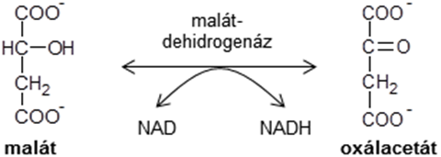

7-15 ábra

Standard körülmények között ez a reakcó igencsak endergonikus, és már a glukoneogenezis tárgyalása során láttuk, hogy fordítva is képes lejátszódni. Az oxálacetát folyamatos fogyasztása a citrát-szintáz által katalizált reakció miatt tolja mégis az oxálacetát képződésének irányába a folyamatot, amikor a citrátkör működik.

7.2.2. A citrát-ciklus hozadéka

A ciklus folyamán egy két-szénatomos acetilcsoport került be a ciklusba, és két szén-dioxid távozott (nem ugyanazok a szénatomok, de ez most lényegtelen). Tulajdonképpen a szénatomok oxidációja hajtja előre a ciklust. A leszakadó elektronok végső soron a mitokondriális elektrontranszport-láncra kerülnek: hat elektron a keletkező három NADH-ról, két elektron pedig a szukcinát-dehidrogenáz FADH₂ prosztetikus csoportjáról. A ciklus belépő acetilcsoportonként még egy GTP (=ATP) energiáját is képes konzerválni.

7.2.3. A citrátkör szabályozása

A citrátkör szabályozása igen egyszerű és logikus. A ciklust a három irreverzibilis lépésnél lehet szabályozni. Ezek az enzimek (citrát-szintáz, izocitrát-dehidrogenáz és α-ketoglutarát-dehidrogenáz) szabályozódnak; alacsony NADH/NAD, ATP/ADP, acil-KoA/HS-KoA arány esetén aktiválódik, magas NADH/NAD, ATP/ADP, acil-KoA/HS-KoA arány esetén pedig gátlódik a ciklus. Izomban a magas Ca²⁺-ion koncentráció is aktiválja a ciklust.

7.2.4. A citrátkör amfibolikus szerepe

Az eddig tanult reakciókban a citrátkör nem fogyaszt és nem termel intermediereket, a működés során az intermedierek összege állandó. A citrátköri intermedierek ezen felül számos anabolikus (felépítő) reakció kiindulási anyagai. Ilyen például májban a glukoneogenezis folyamata, amely oxálacetátot használ fel (ezt az előző fejezetben már részletesen ismertettük). Sok intermedier használódhat még fel az aminosavak szintéziséhez is (elsősorban oxálacetát és α-ketoglutarát). Ilyenkor a citrátkör intermedierjeinek száma csökken, ezeket pótolni kell. Igazából mindegy, hogy melyik intermedier pótlása történik meg, a ciklus során úgyis átalakulnak egymásba. Ezeket a feltöltő reakciókat anaplerotikus reakcióknak hívjuk.
A feltöltésért leginkább négy reakció felelős; egy-egy foszfoenol-piruvátból és glutamátból, kettő pedig piruvátból készít citrátköri intermediereket. Két reakciót korábbról már ismerünk is: oxálacetát képződhet irreverzibilis reakcióban a piruvátból és CO₂-ból piruvát-karboxiláz enzim és ATP segítségével, vagy reverzibilis reakcióban, ahol foszfoenol-piruvát vesz fel egy szén-dioxidot (foszfoenol-piruvát-karboxikináz enzim végzi a katalízist), miközben magas energiájú foszfátja GDP-re transzferálódik (szubsztrátszintű foszforiláció). A harmadik reakcióban a piruvát szintén CO₂-ot vesz fel, de mellé még két elektront is a NADPH-tól. Itt nincs szükség ATP energiájára, a reverzibilis reakcióban malát enzim (vigyázat, nem malát dehidrogenáz!) segítségével malát keletkezik. A negyedik reakció szintén reverzibilis; glutamátból és NADPH-ból α-ketoglutarát, NADP és ammónia keletkezik (7-16. ábra).

7-16. ábra

Ezen a négy reakción kívül citrátköri intermedierek keletkezhetnek még néhány glukoplasztikus aminosav, timin bázis vagy páratlanszénatomszámú zsírsavak lebontása során is (7-17 ábra).

7-17. ábra

7.3. Az acetil-KoA sorsa; a glioxalát-ciklus

A gerincesek nem képesek a zsírsavakat, illetve a belőlük származó acetátot szénhidráttá alakítani. A foszfoenol piruvát/piruvát, illetve a piruvát/acetil-KoA átalakítás olyan mértékben exergonikus, hogy szükségszerűen irreverzibilisnek tekinthető. Amennyiben a sejt nem képes az acetátot foszfoenol-piruváttá alakítani, az acetát nem szolgálhat a foszfoenol-piruvát glukóz glukoneogenetikus útvonal kiinduló vegyületeként. Ezen lehetőség hiányában a sejtek, élőlények képtelenek azon metabolitokat (zsírsavakat és egyes aminosavakat), amelyek acetáttá bomlanak le, szénhidráttá alakítani.
A növényekben, egyes gerinctelen élőlényekben, illetve néhány mikroorganizmusban (például E. coli, pékélesztő) az acetát nemcsak energiagazdag üzemanyagként, hanem a szénhidrát-szintézis fontos alapanyagaként is szolgálhat. Ezen élőlényekben a glioxalát ciklus enzimei katalizálják az acetát szukcináttá, illetve más négy-szénatomos citrátköri intermedierré történő átalakulását.
A glioxalát-ciklus során az acetil-KoA oxálacetáttal kondenzál és citrátot képez, a citrát izocitráttá alakul pont úgy, mint a citrátkörben. A következő lépés során azonban nem az izocitrát-dehidrogenáz által katalizált lebontási folyamat következik be, hanem az izocitrátot az izocitrát liáz hasítja szukcináttá és glioxaláttá. A képződött glioxalát egy második molekula acetil-KoA-val kondenzál, és a malát-szintáz enzim által katalizált reakcióban malát képződik. A malát ezt követően oxálacetáttá oxidálódik, amely egy újabb acetil-KoA molekulával kondenzál egy újabb kört kezdve (7-18. ábra). Minden egyes glioxalátkör során tehát két molekula acetil-KoA használódik fel és egy molekula szukcinát képződik. A szukcinát fumaráton és maláton keresztül oxálacetáttá alakulhat, amely előbb foszfoenol piruváttá alakulhat a PEP karboxikináz enzim által katalizált reakcióban, majd glukózzá a glukoneogenezis során. A gerincesek nem rendelkeznek a glioxalát ciklus specifikus enzimeivel (izocitrát-liáz, malát-szintáz) és így nem képesek a glukóz acetil-KoA-ból történő szintézisére.
A növényekben a glioxalát-ciklus enzimei specializálódott perixiszómákban, az ún. glioxiszómákban találhatóak. Azok az enzimek, amelyek a citrát- és glioxalát-ciklusban ugyanazt a reakciót katalizálják, két izoformával rendelkeznek, egy mitokondrium-és egy glioxiszóma-specifikussal. A glioxiszómák jelenléte nem minden növényi szövetre jellemző. Képződésük tipikus a lipidben gazdag magvakban csírázáskor, amikor a növények még képtelenek a szénhidrát-ellátást fotoszintézis révén biztosítani. A glioxiszómák a glioxalát ciklus enzimei mellett minden olyan enzimmel rendelkeznek, amelyek szükségesek a lipidben gazdag magvak zsírsavainak lebontásához. A lipid-lebontás során keletkezett acetil-KoA szukcináttá alakul a glioxalát-ciklusban (7-18. ábra), majd a szukcinát a mitokondriumba transzportálódik, ahol a citrát-ciklus enzimei maláttá alakítják. A citoszólikus malát-dehidrogenáz izoenzim a malátot oxálacetáttá oxidálja, amely aztán glukoneogenetikus prekurzorként szolgál. A csírázó magvak tehát képesek a tárolt lipideket glükózzá alakítani.

7-18. ábra

